# BORRADOR

**ACTA DE LA SESIÓN EXTRAORDINARIA CELEBRADA POR LA JUNTA DE GOBIERNO LOCAL EL DÍA 19 DE DICIEMBRE DE 2024**

**N.O.: 08/2024**

Junta de Gobierno Local celebrada en Tías (Lanzarote), en el Salón de Plenos de la Casa Consistorial, el día diecinueve de diciembre de dos mil veinticuatro.

Sesión de carácter extraordinaria celebrada en primera convocatoria. Hora de comienzo: Las ocho horas y treinta y nueve minutos.

Preside la sesión don José Juan Cruz Saavedra, Alcalde del Ayuntamiento de Tías.

**MIEMBROS DE LA CORPORACIÓN PRESENTES:**

**Grupo Partido Socialista Obrero Español (PSOE):** D. José Juan Cruz Saavedra, D. Carmelo Tomás Silvera Cabrera, Dª. María José González Díaz y D. Ulpiano Manuel Calero Cabrera.

**MIEMBROS DE LA CORPORACIÓN AUSENTES:**

**Grupo Partido Socialista Obrero Español (PSOE):** Dª. Carmen Gloria Rodríguez Rodríguez, excusa su ausencia.

**Grupo Mixto (GM):** D. Marcial Nicolás Saavedra Sanginés (USP), excusa su ausencia.

**SECRETARIO**: D. Fernando Pérez-Utrilla Pérez.

# PUNTO 1º.- Aprobación de las actas de las sesiones anteriores:). Acta Junta de Gobierno Local de fecha 12-11-2024, número de orden 06/2024 (sesión extraordinaria). Acta Junta de Gobierno Local de fecha 13-12- 2024, número de orden 07/2024 (sesión extraordinaria y urgente).

El Sr. Alcalde plantea someter a votación las actas. *(El Sr. Secretario le comunica que no procede votar la aprobación de las actas)*. El Sr. Alcalde señala que las actas no se someten a votación.

No se efectúan observaciones. Las Actas quedan aprobadas.

# PUNTO 2º.- Número de expediente: 2024/00013184M.- BORRADOR ADENDA TERCER PMM DE PUERTO DEL CARMEN.

Sometida la ratificación de la inclusión en el orden del día del asunto que no ha sido previamente informado por la respectiva Comisión Informativa a votación, la Junta de Gobierno Local aprobó la ratificación de la inclusión en el orden del día del asunto que no ha sido previamente informado por la respectiva Comisión Informativa por mayoría simple de los miembros presentes, siendo el resultado de la votación cuatro (4) votos a favor (PSOE).

Por el Sr. Secretario se procede a dar lectura al asunto, siendo el asunto (que no ha sido previamente informado por la respectiva Comisión Informativa), el siguiente:

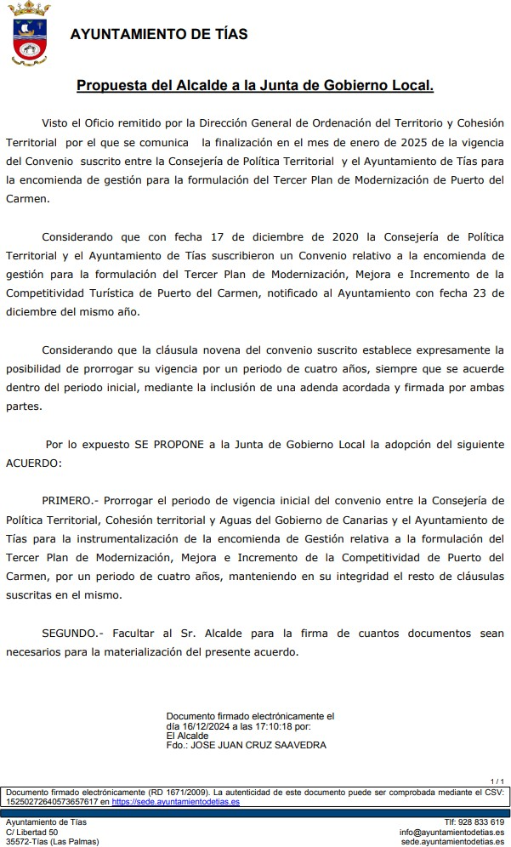

Por la Presidencia se expone la propuesta.

Sometido el asunto a votación, la Junta de Gobierno Local, aprobó la propuesta por mayoría simple de los miembros presentes, siendo el resultado de la votación; cuatro (4) votos a favor (PSOE).

# Punto 3º. Número de expediente: 2024/00013232F. Comunicación -- Expediente 19991/2024 Subvenciones Nominadas de Promoción y Desarrollo Económico (SIA 3017391, Serie M10102). Protocolo de cooperación para el impulso de la gastronomía local y el desarrollo de la economía circular.

Sometida la ratificación de la inclusión en el orden del día del asunto que no ha sido previamente informado por la respectiva Comisión Informativa a votación, la Junta de Gobierno Local aprobó la ratificación de la inclusión en el orden del día del asunto que no ha sido previamente informado por la respectiva Comisión Informativa por mayoría simple de los miembros presentes, siendo el resultado de la votación cuatro (4) votos a favor (PSOE).

Por el Sr. Secretario se procede a dar lectura al asunto, siendo el asunto (que no ha sido previamente informado por la respectiva Comisión Informativa), el siguiente:

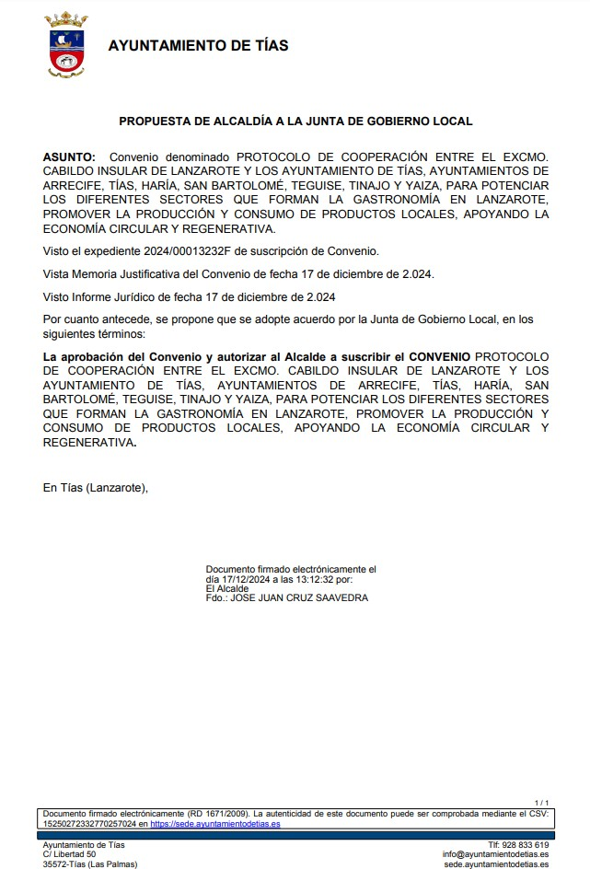

Sometido el asunto a votación, la Junta de Gobierno Local, aprobó la propuesta por mayoría simple de los miembros presentes, siendo el resultado de la votación; cuatro (4) votos a favor (PSOE).

Y no habiendo más asuntos que tratar, la Presidencia levanta la sesión, siendo las ocho horas y cuarenta y tres minutos del mismo día, de la que se extiende la presente acta con el visto bueno del Sr. Alcalde, de lo que, como Secretario, doy fe.